070420
Monsieur de Charett’ a dit à ceux d’Anc’nis
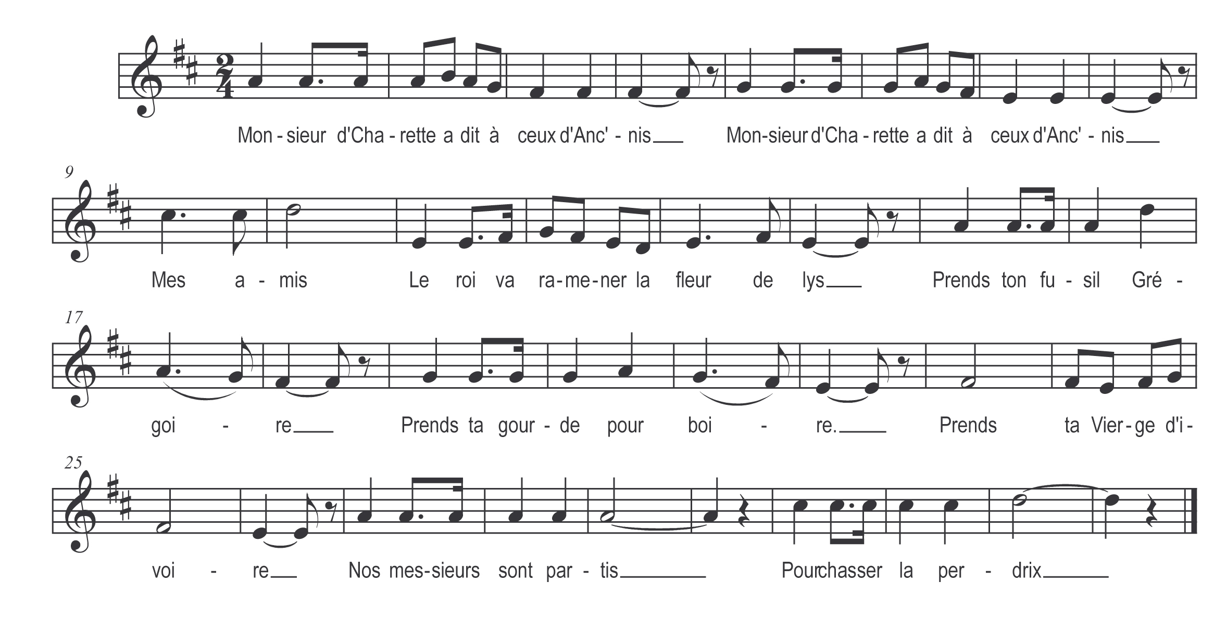

Monsieur d’ Charett’ a dit à ceux d’Anc’nis (bis)
Mes amis
Le roi va ramener la fleur de lys

Prends ton fusil, Grégoire

Prends ta gourde pour boire
Prends ta vierge d’ivoire
Nos messieurs sont partis

Pour chasser le perdrix

Monsieur d’Charett’ a dit aux du Loroux (bis)
Mes bijoux
Pour mieux tirer mettez vous à genoux

Monsieur d’ Charrett’ a dit à ceux d’Montfort (bis)
Frappez fort
Le drapeau blanc défend contre la mort

Monsieur d’charrett’ a dit à ceux d’ Clisson (bis)
Le canon
Fait mieux danser que le son du violon

Monsieur de Charett’ a dit à ceux d’Challans (bis)
Mes enfants
Ralliez-vous à mon panache blanc

Monsieur d’ Charett’ à mis la plume au vent (bis)
En avant
On parlera longtemps des fiers chouans

Prends ton fusil Grégoire
Prends ta gourde pou boire
Prends ta vierge d’ivoire
Nos messieurs sont partis
Pour aller à Paris

